妊娠から出産まで

一般に女性は、妊娠すると情緒的に不安定になることが知られています。また、つわりやお腹が大きくなるなど、身体的にもいろいろな変化が起こります。そのため、夫や家族、周囲の人たちの妊娠に対する思いやりやいろいろな手助けが極めて大切です。それに加えて、自分の感情をコントロールし、穏やかな気持ちが高まったところで、お産を迎えられるように努力することが、自分を助けることになります。
身体的にも精神的にも最良の状態でお産に臨むことに加えて、さらに、女性にとって子どもを産むことの幸せ、生命を次につなげる幸せ、人としての生命の尊厳について考えることも大切です。

Ⅰ．分娩予定日
最終月経の第１日目から数えて280日目が分娩予定日です。予定日に出産する人は少なく、37週0日～41週6日の間に出産すれば正常です。

分娩予定日の修正
超音波検査により胎児の大きさ（CRL：頭殿長）を計測して、予定日を修正します。妊娠11週頃までに超音波検査が行えれば最も正確です。

Ⅱ．胎児および付属物の発育
１．子宮内における胎児の状態
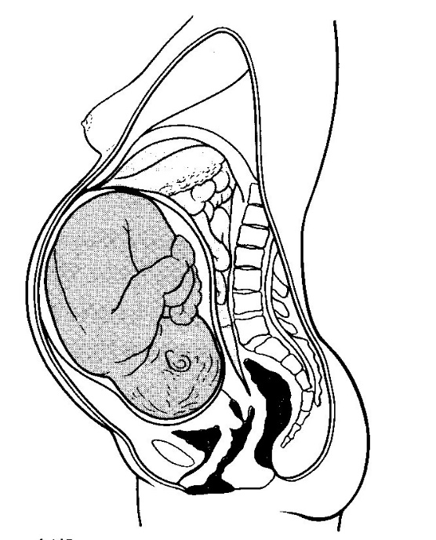

胎盤

臍帯

卵膜

恥骨

卵膜：赤ちゃんと羊水を包む袋状の薄い膜
臍帯：胎盤と赤ちゃんをつなぎ、この中を血液が通っています。
胎盤：胎盤を通して赤ちゃんは、お母さんから酸素や栄養を取り入れ、老廃物を送り出し
ています
羊水：卵膜の中にある液体で、この中に赤ちゃんが浮いています。外からの圧力を和らげ、
赤ちゃんを守る役割があります。
お産のときには産道をなめらかにする働きもあります。

- 胎児の発育
妊娠週数 | 身長 | 体重 | 胎児の発育
5～11週  16～21週  24週  28週  30週  32週  34週  36週  40週 | 25 cm  30 cm  36 cm  40 cm  42 cm  44 cm  47 cm  50 cm | 250ｇ  650ｇ  1100ｇ  1400ｇ  1700ｇ  2100ｇ  2500ｇ  3000ｇ | 主要な臓器ができはじめ、外観もヒトらしくなる  胎盤が完成し、胎動が分かるようになる  耳が聞こえ始める  脳が発達してくる  自律神経系の機能が完成する  嚥下（飲み込む機能）が可能になってくる  呼吸機能が可能になってくる  全身が丸みをおびて骨格もしっかりする  成熟胎児となる

◎実物大

＊超音波検査によりBPD（胎児の頭の大きさ）、FL（胎児の足の長さ）、APTD（胎児のお腹の大きさ）などにより、胎児の体重を推定します。赤ちゃんの正常な発育を促すためには、お母さんの健康的な生活、バランスのとれた食事が大切です。

Ⅲ．妊娠による母体の変化と対策

１．妊娠初期（妊娠19週まで）
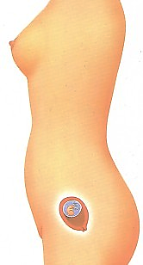
お母さんのからだの変化
・赤ちゃんを育むためにホルモンバランスが変化し、
つわりがでてくる
・妊娠を維持するために増加したホルモンの影響で
腸の動きが低下し、便秘ぎみになる

変 化 | 対 策
①つわり  ・食欲がなくなる。  ・臭いが気になる。  ・吐き気、嘔吐する。 | 胎児が必要としている栄養分はまだ少量です。食べられそうな物を食べられる量だけで構いません。あまり神経質にならないようにしましょう！  - 心身ともにゆっくり過ごし、気分転換を。  - 空腹をさけ、分けて食事を摂りましょう。  - さっぱりしたもの、冷たいものを食べましょう。  - 刺激物、香辛料も少々なら構いません。
②便秘 | 便秘は、腹部が張った感じや、排便時に過度の力みが必要になります。上手に排便調節をしていくことが大切です。  - 食物繊維やオリゴ糖、乳酸菌を豊富に含む食品を摂りまし  ょう。（海藻類、こんにゃく、プルーン、ヨーグルトなど）  - 水分、脂肪、ビタミンＢを摂りましょう。  - 適当な運動を行い、決まった時間に排便を試みましょう。  - 整腸剤、緩下剤などを服薬しても構いません。過度の下痢  は禁物です。医師の指示をもらいましょう。

２．妊娠中期（妊娠20週～27週まで）
お母さんのからだの変化
・妊娠4か月の末頃、胎盤が完成し、つわりがおさまり、食欲が増してくる
・赤ちゃんは成長するためのエネルギー源として糖を必要とするため、胎盤からインスリンを弱めるホルモンが出て、赤ちゃんへの糖の供給を促進する
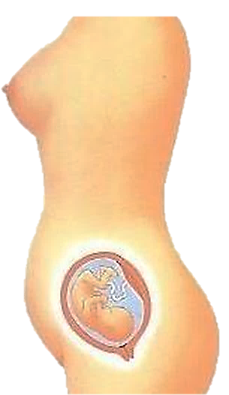

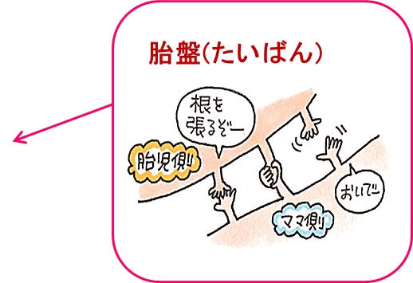

変 化 | 対 策
- 胎動の自覚  ・だいたい妊娠6ヶ月頃から感じる。 | - 胎動を感じたら、親子手帳に記入しましょう。  - 毎日、胎動が感じられるか、確認するように心がけ  ましょう。  - 胎動が少ない時、感じなくなった時はすぐに受診し  ましょう。
- 皮膚  ・新陳代謝が盛んになり、皮膚の色素沈着が増え、しみ、そばかすも増える。  ・肌がかぶれたり、痒くなったりすることもある。  ・体毛が濃くなる。 | ①化粧品は刺激の少ないものを使いましょう。  ②日焼け止めをつけるのもよいでしょう。  ③体毛が濃くなるが、お産後は自然に元に戻ります。  ④乾燥してかゆくなることがあります。入浴の時、体をこするタオルは使用せずに、手で洗う程度にするとよいでしょう。
- 妊娠線  ・乳房や子宮が大きくなるため、表面の皮膚が急に引き伸ばされて皮下組織に赤紫～透明色の線がでてくる。 | - 妊娠線予防クリームや馬油を使用するのもよいでし  ょう。  - かゆみが出てくることがありますが、ひどい場合に  は医師に相談しましょう。
- 静脈瘤  ・子宮が大きくなると、足の血液が心臓に戻りにくくなるため、大腿部、ふくらはぎ、外陰部などの静脈が青くふくらむ。  ・痛みを感じることがある。 | - 長時間、立ち続けないようにしましょう。  - 休む時は、足を高くして休むとよいです。  - 弾性ストッキングの利用や足のマッサージを行いま  しょう。  - 痛みのひどい時には、医師に相談しましょう。
- 痔  ・原因は④同様です。 | - 便通を整え、局所を清潔にしましょう。  - 痛みがひどい時には、医師に相談しましょう。
変 化 | 対 策
- 乳房  ・乳房が張り、乳首が敏感になりやすい。  ・乳首、乳輪の色が濃くなる。  ・妊娠7ヶ月頃から薄い乳汁が出ることがある。 | お産直後からスムーズに授乳するためには、お産前からの準備が大切です。赤ちゃんが飲みやすい乳頭にするため、また乳首の皮膚を強くするために妊娠中から乳房の手入れをしておきましょう。  - 自分の乳頭を確認しましょう。  - 乳頭にかすがたまりやすくなります。入浴の時にきれいに  手入れを行いましょう。ベビーオイルやコールドクリームを使用すると取れ易くなります。
☆乳頭の形とその対応
・普通の乳頭 ・短乳頭、扁平乳頭 ・陥没乳頭
乳頭の長さ：0.7～1.2cm （吸いつきにくい） （吸いつき困難）
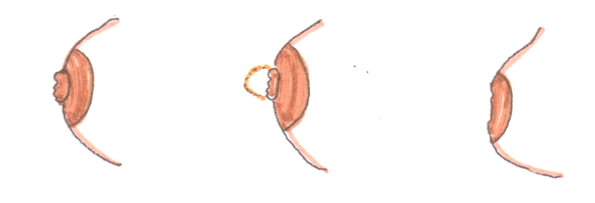
乳頭の直径：1.3～1.6cm
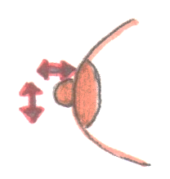

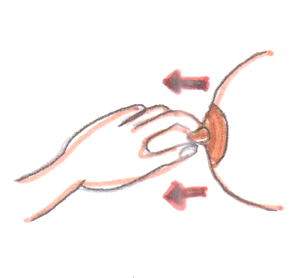
①指でつまみ出す ②乳頭吸引器やブレストシールドの使用
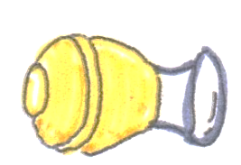

☆乳房の手入れの方法：乳頭・乳輪部マッサージ
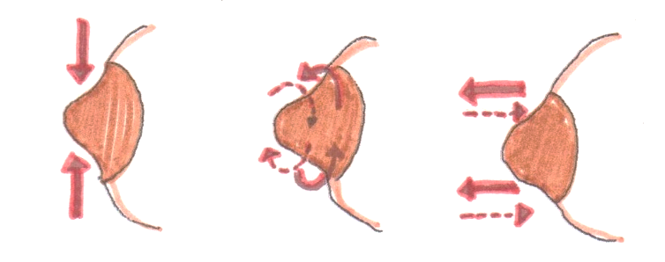
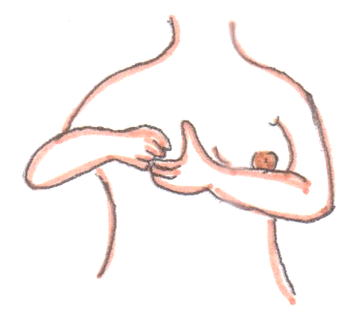
構え 圧迫 横方法 縦方向

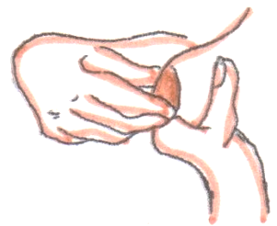

・最初はゆっくり、指の位置を変えながら圧迫します。（3～10秒）
・妊娠中は1～2分間、授乳前は5～10分間くらい行いましょう。
☆ 注意事項 ☆
マッサージを行うと、その刺激で子宮の収縮が起こります。流産・早産しやすい人で、医師より安静の指示がでている方、子宮の張り止めの薬を飲んでいる方は、マッサージは止めておきましょう。妊娠37週頃を目安にはじめていきましょう。

３．妊娠後期（妊娠28週～40週）

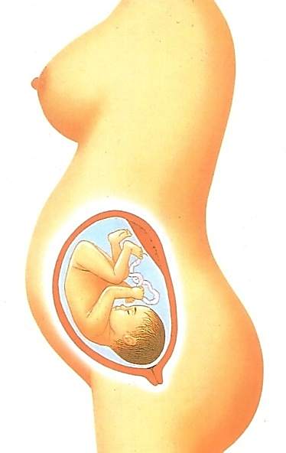
お母さんのからだの変化
・循環血液量が増え、貧血となりやすい。
・2人分の老廃物の処理を行い、お母さんの肝臓や腎臓への負担
が増大しやすい。
・増大した子宮により、腰痛や下肢のむくみ、こむらがえり、便
秘になりやすい。

変 化 | 対 策
①腰痛・臀部～下肢にかけてのしびれ | ①腹帯などを使用しましょう。  ②よい姿勢や履きやすい靴にしましょう。  ③妊婦体操をしましょう。（ｐ16）  ④あまり痛い時は、医師に相談しましょう。
②足の筋肉が疲れる感じ、こむらがえり  ・子宮が大きくなり、足の血液循環が悪くなるためにおこる。 | - 休む時は、足を高くしましょう。  - 足の運動を行い、血液循環をよくしましょう。  - 牛乳、乳製品、小魚などのビタミンＤやカルシウムを含む食  品を摂るように心がけましょう。  - 下半身を冷やさないようにしましょう。
③尿が近くなる  ・赤ちゃんの頭が下がり膀胱を圧迫するためにおこる。 | - 排尿時痛みがある時や残尿感がある時は医師に相談しまし  ょう。
④寝つきが悪い、眠り  が浅い | - 生活リズムは崩さず、朝は、一旦起きて、昼間に1時間程度  お昼寝をするようにしましょう。  - 深呼吸をしてみましょう。

Ⅳ．妊娠中の身だしなみ
１．歯の衛生
歯は、栄養を摂るための第1関門です。妊娠中は、つわり、食生活や嗜好の変化などで
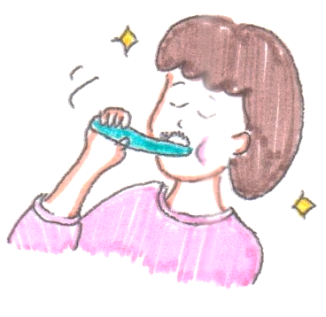
口の中を清潔に保つことが難しくなります。また、口の中が酸性に傾きがちで、しかも粘稠度が増す（ねばっこくなる）ため、歯と歯の隙間などに食べかすがつきやすく、口の中が不潔になりやすくなります。
そのため、虫歯や歯周病、歯肉炎などが発症しやすくなります。
歯周病は早産や低体重児の出生とも関連していると言われています。
毎食後の歯磨きやうがいを心がけましょう。
そして、妊娠していることを伝え、歯科検診を受けましょう。
検診の助成券がある自治体もありますので利用してください。

２．体重の管理
全妊娠期を通しての体重は著しく増加し、妊娠末期までには非妊持より約7～10kg増加
します。妊娠前体重が標準体重の人は10kg増加くらいが目安ですが、やせすぎの人は12kg、肥満ぎみの人は5kg増加くらいが理想です。過度の体重増加は妊娠高血圧症を発症したり、産道に脂肪がつき難産の原因になります。特に妊娠後期は増加しやすくなります。日常生活に気をつけ、妊娠後期は1週間に500g以内の体重コントロールに心がけましょう。

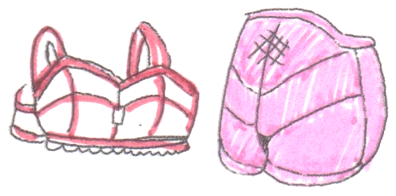
３．衣服
軽く、暖かく、ゆったりとして活動しやすいもの。
汗をかきやすいので、下着は吸湿性がよく、蒸れない木綿
がよいでしょう。ブラジャーは、前開きでワイヤーなしが便
利です。

高すぎると重心が前になり不安定になる
４．はきもの

・すべり止めがついている
・体重を支える広いかかと
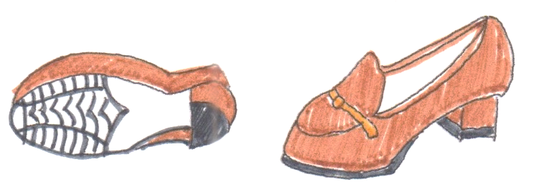
妊娠中は、身体のバランスを崩しや
すくなります。ハイヒール、サンダル
など、転んだり脱げやすいものはなる
べく避け、かかとが3cmくらいで幅の
広い、歩きやすいものを選びましょう。

５．腹帯・骨盤ベルト
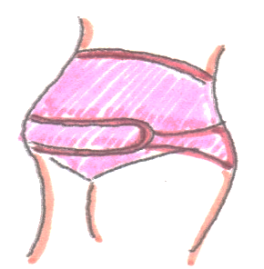
腹帯は、お産が軽い犬にあやかって「妊娠5ヶ月の
戌の日に腹帯を巻くとよい」という風習があります。
保温、腰痛の軽減、下腹痛を支え安定感を与えるなど
の効果もあります。お腹の皮膚に跡がつかない程度の
ゆるい妊婦用のガードルや総ゴム編みの腹巻がよいです。
あまりきつい腹帯は、下半身からの血液が心臓に戻りにくくなり、足のむくみや静脈瘤、妊娠高血圧症の原因になることがあります。腰痛や恥骨痛がひどい人は骨盤ベルトを締めると痛みが楽になることがあります。

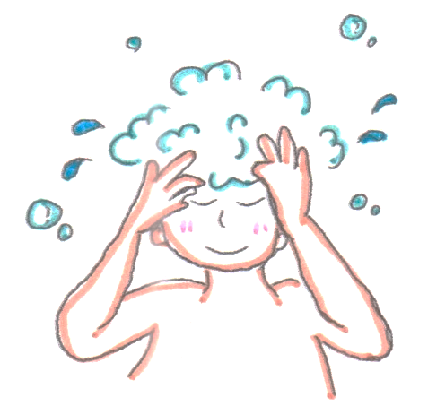
６．美容
妊娠中は、色素沈着を起こしやすいので、
日焼けに注意しましょう。新陳代謝が盛んです。
手入れのしやすいスタイルがよいかもしれませ
ん。頻繁な入浴、シャワーで身体を清潔にしま
しょう。
また、パーマやカラーは構いませんが、
長時間同一姿勢で行う時にきつくなるかもしれ
ません。無理をしない程度に行いましょう。

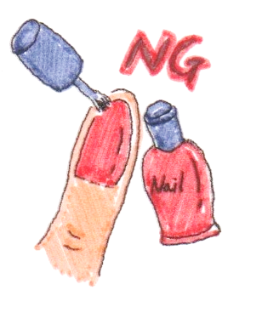
７．マニキュア・ペディキュア
妊娠は、いつ急変するか分からず、急な入院に
なることも少なくありません。手術やお産、育児
では、マニキュアやペディキュア、ジェルネイルは不向きです。
妊娠中は控えておいた方がよいでしょう。

Ⅴ．日常生活の心得
１．妊娠とくすり
栄養剤やビタミン剤に頼りすぎることは避け、できる限り食事を工夫してみましょう。
市販薬、治療薬は必ず医師の指示にもとづいて服用しましょう。

２．たばことアルコール
たばこやアルコールは、早産や未熟児など赤ちゃんの成長に大変な影響があります。
できるだけ控えるように心がけましょう。家族の協力を得ることも大切です。

３．自動車の運転
自動車の運転は、妊娠経過が順調であれば構いません。ただ、妊娠中期になると、集中力がやや緩慢になりやすく、長時間・同一姿勢は負担になります。シートベルトは、正しく着用し、安全運転を心がけましょう。

４．働く妊婦の心得
周囲の人に妊娠を知らせて、理解を得るようにし、普段の休憩や体調不良のときは無理をしないで休むように心がけましょう。

５．避けたい動作
下腹部に力が加わる動作や下腹部を圧迫する動作、また冷やすこと、
長時間の同じ姿勢や動作の繰り返し、身体に振動を伴う仕事。

６．妊娠中の夫婦生活
精液には、お産を促進的に作用する物質がたくさん含まれています。腟内に精液があると、流早産の原因になる可能性があります。腟内射精を避けコンドームを使用しましょう。
・妊娠初期：出血や流産の恐れがある時は控える。
・妊娠中期：比較的安全。
・妊娠後期：早産の原因になりやすい。

７．スポーツ・旅行
妊娠中も楽しい気分で過ごすことは大切です。妊婦にとって、望ましいスポーツの条件
は母児にとって安全なこと、楽しく継続できることです。水泳・マタニティビクス・ウォ
ーキング・ヨガなどがあります。妊娠初期はひかえ、妊娠16週以降からにしましょう。
調子の良いときに、お腹の張りに気をつけながら無理のない程度に行いましょう。医師から
安静の指示がある人は控えましょう。
旅行は、妊娠経過が順調であっても無理のない程度が望ましいです。長旅は控え、振動
の少ない乗り物を利用しましょう。温泉はのぼせたりするので控えたほうがよいでしょう。

８．里帰り出産
里帰り出産を予定されている方は30週頃までに、一度、里帰り出産をされる病院に受
診しておくことが必要です。早めに病院に問い合わせて、いつ頃までに帰省したらよいかスケジュールを立てておきましょう。

９．運動
適度な運動は、睡眠を促し食欲を増し、便通を整え、お産の時の体力づくりに大切です。妊娠中は新陳代謝が盛んになり、酸素の消費量が多くなるために新鮮な空気が必要となり、またビタミンＤの生成のために日光浴が必要です。戸外の散歩は非常に効果的です。

１０．休息と睡眠
人間の1日の生活は、仕事と休息（食事などを含む）、そして睡眠から成り立っていま
す。これらの3つのバランスを理想的に保つためには、それぞれ8時間ずつに均等に割り
当てるのが良いと思われます。 妊娠中は、このバランスをくずさないようにしましょう。
できれば睡眠は、普段より1時間多くとるようにしましょう。

◎横になって休むとき：夜寝るとき、昼間少し休むときなどこの姿勢で休むと楽です。
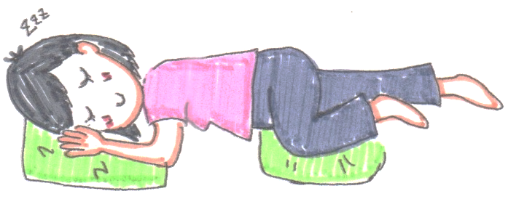
うつ伏せぎみになって横になり、
足を軽く折り曲げる姿勢です。
クッションなどを使うとよいでしょう。

１１．日常生活の大切な姿勢と運動
妊娠中期になると、お腹が大きくなってきて身体の重心が前かがみになり、それを保つために腰痛が起こりやすくなります。日常生活では常に背中を伸ばした姿勢を心がけましょう。

◎立っているとき
・両足を開いて、膝をまっすぐ、 ・足を少し前後にずらして。
背中を伸ばして。
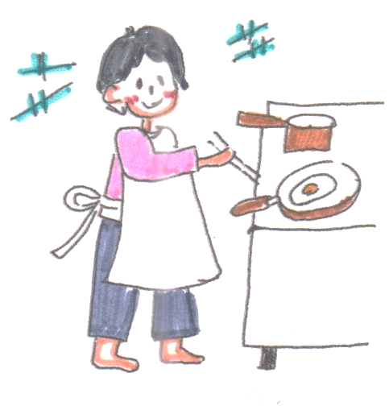
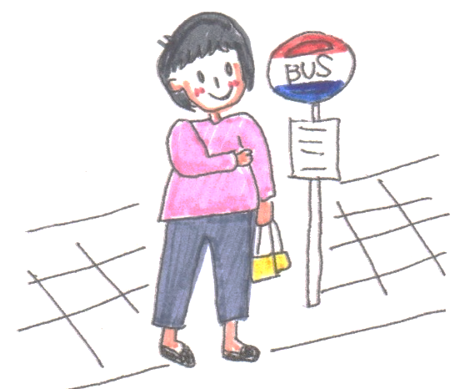

◎歩くとき
・背中を伸ばして、お尻を引き締めて。
・一段ずつ確実に、踏み出した足に体重
を完全にのせる。手すりにつかまって。
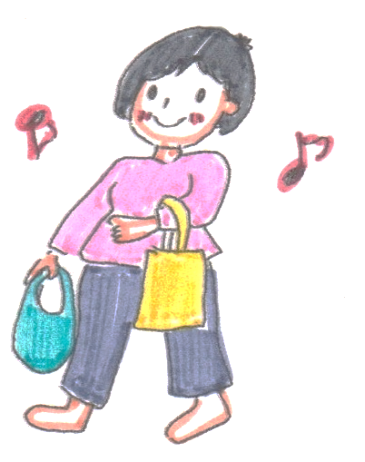

◎椅子に座るとき ◎床から物を持ち上げるとき
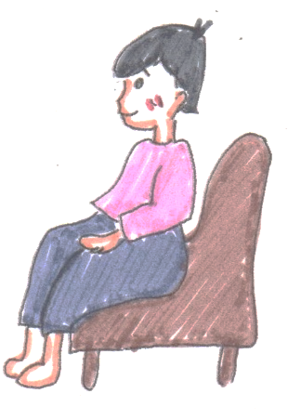
・椅子に腰掛けるときは、背中を ・両膝を床につけ、腰を落とし、物を持つ。
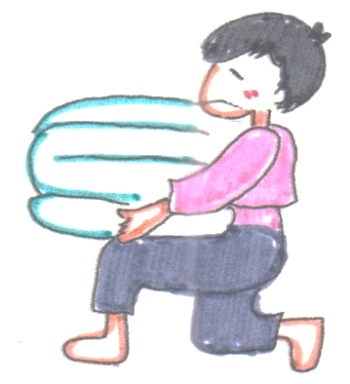
伸ばして深く。 片足ずつ立って、ゆっくり持ち上げる。

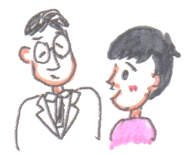
Ⅵ.妊娠中に起こりやすい異常
- 妊娠糖尿病
妊娠20週頃より、赤ちゃんに優先的に糖（グルコース）を送り、お母さんの体への糖（グ
ルコース）の取りこみを抑えるホルモン（インスリン拮抗ホルモン）が胎盤から産生されま
す。つまり、お母さんの血管内はインスリンが効きにくい状態（インスリン抵抗性）にな
り、血糖値が上昇しやすくなります。通常インスリン抵抗性になる時期には、膵臓からイ
ンスリンを多く分泌して血糖値を上げないように調節されます。しかし必要なインスリン
を分泌することができない体質の方の場合、血糖値が上昇してしまいます。これが、妊娠
糖尿病です。
妊娠中に血糖値が高い状態が続くと、流早産や羊水過多症、先天異常や巨大児、子宮内
胎児死亡を起こしやすくなります。そのため、妊娠初期の発見と適切な血糖コントロール
が重要です。治療は食事療法やインスリン療法が行われます。甘い物や果物、ジュースの
摂りすぎに注意しましょう。
- 妊娠高血圧症候群
何らかの原因で、高血圧やタンパク尿を伴う状態が、妊娠高血圧症候群となります。
これらの症状は、お母さんの脳、腎臓、肝臓、心臓などの働きに負担を与え、ひどい場
合にはけいれんを起こすなど非常に重篤な状態になります。
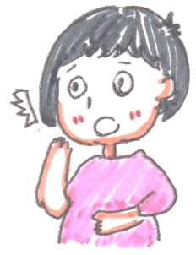
また、胎盤の循環不全を起こしやすくなるため、未熟児や
胎盤が剥がれやすくなります。妊娠高血圧症候群は早期発見が
とても重要です。頭痛、吐き気、目の前がチカチカする、目が
かすむなどの症状が出たら早めに受診しましょう。また、妊娠中
の過度な体重増加が妊娠高血圧症候群を引き起こしやすくなるため
注意しましょう。状態によっては、入院して安静・食事療法・胎児
の観察が必要になります。

- 貧血
赤ちゃんの成長に必要な血液を送りお母さんの血液量も増えるため、一般に妊娠中は血
液が薄くなりがちです。そのために貧血になりやすくなります。タンパク質や鉄分の多い
食事を心がけましょう。
貧血の検査は、妊婦健診で行いますので、自分の検査結果を注意してみましょう。
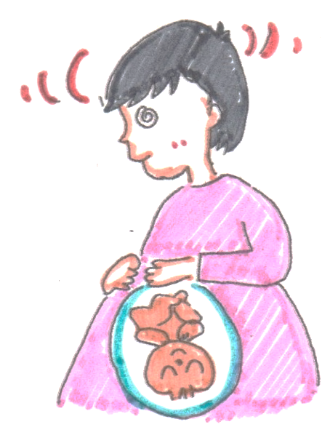
動悸、息切れ、めまい、疲れやすいなどの症状が現れたら、健診時に医師や助産師に
相談してみましょう。
貧血と診断されれば、鉄剤の処方がありますので、
内服してきちんと治療しておきましょう。鉄剤の副
作用（吐き気・便秘など）があるときは必ず相談し
て、薬を変更してもらいましょう。
◎貧血が及ぼす影響
・胎児：発育不全（未熟児）、胎児切迫仮死
・母体：お産の時の微弱陣痛、出血多量
◎正常値：Hb（血色素量）＝11g／dl以上
Ht（ヘマトクリット）＝34％以上

- おりもの
妊娠中は、骨盤内に流れる血液量が増加するため、普段よりも「おりもの」が多くなり
ます。シャワーやウォシュレット（膣内洗浄は避ける）で清潔にし、パットは頻回に変え
ましょう。下着は、綿製品のものがよいでしょう。
おりものの色が黄色くて悪臭があり、外陰部が刺激されてかゆい場合には、カンジタや
トリコモナスの感染が起こっている可能性があります。そのような場合は、健診時に医師
か助産師に相談して検査、治療を受けましょう。
- 感染症
妊娠中は、風邪やインフルエンザが悪化しやすくなります。予防ワクチンの接種や手洗い、うがい、マスクの着用をお勧めします。

Ⅶ．妊娠中の危険信号
妊娠中に次のような事が起こったら異常の始まりかもしれません。次回の妊婦健診予約まで待たずに、すぐに病院に連絡してください。（代表番号TEL:24-4181）

- 出血
妊娠初期なら流産、子宮外妊娠、胞状奇胎、妊娠中期・後期なら早産、前置胎盤、胎盤
早期剥離などが疑われます。

- 腹痛
妊娠初期なら流産、子宮外妊娠、胞状奇胎、妊娠中期・後期なら早産、前置胎盤、胎盤
早期剥離などが疑われます。その他、虫垂炎、尿管結石、卵巣腫瘍でも腹痛が起こります。
腰痛を伴う事があります。
お腹が張ったり、下腹部痛が起きた時は、しばらく横になって安静にし、治まらなければ
診察を受ける必要があります。腹痛と出血が起こったら、すぐに受診しましょう。

- 胎動の減少・消失
今まで感じていた胎動が減少あるいは消失したら、ただちに診察を受けましょう。子宮
内で胎児の状態が悪くなっている場合があります。

- 破水
赤ちゃんを包んでいる膜が破れ、膣からあたたかい水（羊水）が流れ出ます。流産、早
産の始まりで起こります。感染を起こしたり、お産へと進行する恐れがあります。入浴せ
ずに、産科セットの中のパットを当てて、すぐに受診しましょう。

- 激しい頭痛、めまい、急激な体重増加
これらの症状は、妊娠高血圧症候群による症状が考えられます。激しい頭痛やめまいは、
血圧が上がった時の症状です。ひどい時は、吐き気や嘔吐、胸やけを伴うこともあります。

- その他
高熱（38度以上）、激しい下痢、嘔吐、動悸、息切れなど、身体の調子が悪い時は、必
ず医師の診察を受けましょう、自分で勝手に市販薬を飲まないようにしましょう。

